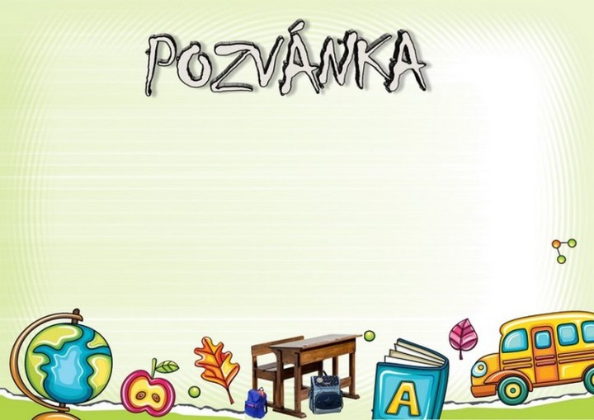

konané v pondělí 29. června 2020

v 17 hodin

ve Sloupové síni domu č. p. 1 Jilemnice

na slavnostní rozloučení s žáky devátých tříd

ZŠ Jilemnice Komenského 288